Министерство образования и науки Республики Башкортостан

Государственное автономное профессиональное образовательное учреждение

Уфимский колледж статистики, информатики и вычислительной техники

ОТЧЕТ ПО КУРСОВОЙ РАБОТЕ

По МДК.05.02. Разработка кода информационных систем

Тестирование программного обеспечения

|  |  |
| --- | --- |
|  | Преподаватель  Е.К. Дмитриева  «___» _______________ 2024 г. |
|  | Студент гр. 21ВЕБ-1  К.Д. Хижнякова  «___» _______________ 2024 г. |

2024

ВВЕДЕНИЕ

В наше время программное обеспечение является неотъемлемой частью нашей повседневной жизни. От мобильных приложений до компьютерных программ, от веб-сайтов до операционных систем - все это работает благодаря программистам, разработчикам и тестировщикам. Именно тестирование программного обеспечения играет ключевую роль в обеспечении качества и безопасности продуктов перед их выпуском на рынок.

Одной из важнейших задач любой IT-компании является обеспечение надежности и стабильной работы своего программного обеспечения. Неправильно функционирующее ПО может привести к серьезным последствиям, как для пользователей, так и для самой компании. Недостаточно тщательного тестирования может привести к выходу на рынок продукции, содержащей ошибки и уязвимости, что в конечном итоге повлияет на репутацию компании и потерю доверия со стороны пользователей.

Тестирование программного обеспечения играет важную роль в обеспечении безопасности информации. В наше время киберугрозы становятся все более угрожающими, и киберпреступники постоянно ищут уязвимости в ПО для получения конфиденциальной информации. С помощью тестирования идентифицируются уязвимости и ошибки в программном обеспечении, что позволяет разработчикам исправить их до выпуска продукта на рынок.

Актуальность данного курсового проекта обусловлена ростом спроса на тестирование информационного продукта в рамках программного обеспечения. В данный момент времени спрос на тестирование различных информационных систем растет, что влияет на необходимость автоматизации процесса учета оказания услуг. Также, система фиксирует процесс разработки и тестирования, что значительно сокращает работу персонала, минимизирует количество дальнейшего выявления ошибок и существенно оптимизирует процесс договора о тестировании продукта.

Эта информационная система предоставляет ряд преимуществ, включая:

• Улучшенная организация и поиск информации: ИС позволяют хранит данные в структурированном виде.

• Уменьшение дублирования: ИС устраняют необходимость в ведении  
нескольких бумажных записей, что снижает риск дублирования и ошибок.  
• Повышение точности и согласованности: ИС помогают стандартизировать  
и автоматизировать процессы ввода данных, что улучшает точность и  
согласованность личной информации пользователя.  
• Повышение эффективности: ИС автоматизируют многие ручные задачи, что  
освобождает время персонала и программистов.   
• Улучшение обслуживания клиентов: ИС позволяют клиентам  
взаимодействовать с которойо по тестированию ПО в режиме онлайн, что повышает удобство и доступность услуг.

Целью данного курсового проекта является упрощение работы по автоматизации проведения услуги тестирования программного продукта на основе сформированного ТЗ.

Задачи:

* провести предпроектное исследование;
* разработать техническое проектирование;
* разработать программно-информационное ядро БД;
* разработать клиентское программное обеспечение.

Требуется разработать информационную систему для автоматизации получения услуг на тестирование программного обеспечения. Система должна предусматривать возможность тестирования программного обеспечения, которое предоставляет клиент сотруднику, при тестировании которого, сотрудник будет иметь возможность корректировки исправления данного обеспечения. Также, каждая заявка на тестирование, будет иметь свой статус, который будет отображаться клиенту, в ходе выполнения поставленной задачи. Данный статус, будет исправлять сотрудник. Каждый сотрудник будет характеризоваться следующими данными:

* номер сотрудника;
* наименование должности;
* фамилия, имя, отчество;
* серия и номер паспорта;
* номер телефона;
* адрес;
* логин;
* пароль.

Также, каждый сотрудник, будет иметь свою должность. Данные о должности будут содержать следующую информацию:

* номер должности;
* наименование должности.

В данной информационной системе, предусмотрена возможность регистрации пользователя для возможности отправки программного обеспечения на проверку. Данные пользователя должны содержать следующую информацию:

* номер клиента;
* фамилия, имя, отчество;
* номер телефона;
* электронная почта;
* пароль.

Перед тем, как клиент отправляет программное обеспечение на проверку, он просматривает прайс-листом услуг, которые могут предложить для тестирования. Прайс-лист услуг будет содержать следующие данные:

* номер прайс-листа услуг;
* наименование прайс-листа услуг;
* стоимость.

После выбора услуги, которая будет подходить клиенту, будет формироваться заказ. Каждый заказ будет иметь следующие данные:

* номер заказа;
* статус заказа;
* фамилия, имя, отчество клиента;
* фамилия, имя, отчество сотрудника;
* номер прайс-листа услуг;
* дата оформления.

Каждый заказ, имеет свой статус выполнения проделанной работы. Эти данные может просматривать клиент, для возможности отслеживания выполненной работы. Каждый статус заказа характеризует следующими данными:

* номер статуса заказа;
* наименование статуса заказа.

После того, как будет выполнен заказ с тестированием информационного обеспечения, будет формироваться чек. Данные о чеке будут содержать следующую информацию:

* номер чека;
* наименование заказа;
* дата оформления.

Также, с каждым сформированным чеком, клиенту представляется список ошибок информационной системы, которую проверил сотрудник. Каждый список ошибок будет содержать следующие данные:

* номер списка ошибок;
* наименование списка ошибок;
* перечень ошибок.

К входным данным относятся:

* список сотрудников;
* список клиентов;
* прайс-лист услуг.

К выходным документам относятся:

* чек;
* список ошибок.

В данной информационной системе будут присутствовать следующие ограничения:

* информация не может быть предоставлена 3-им лицам, не имеющим доступ к информации;
* фамилия, имя, отчество сотрудников и клиентов вводится только с русской раскладки, без цифр;
* серия и номер паспорта сотрудников и клиентов не могут повторяться;
* номера телефонов сотрудников и клиентов не могут повторяться;
* логины сотрудников и клиентов не могут повторяться и только вводятся на английской раскладке;

− для начала тестирования программного обеспечения, клиент должен оплатить услугу полностью;

* при загрузке программного обеспечения для тестирования, клиент должен зарегистрироваться в информационной системе;
* каждое программное обеспечение для тестирования тестирует определенный сотрудник, без передачи информации 3-им лицам.

С данной информационной системой будут работать следующие группы пользователей:

* модератор;
* тестировщик;
* клиент.

При работе с информационной системой модератор может решать следующие задачи:

* просматривать, редактировать, удалять прайс-лист услуг;
* просматривать, редактировать, удалять статус заказов;
* формировать чек, о проделанной работе.

При работе с информационной системой тестировщик может решать следующие задачи:

* просматривать, редактировать, удалять список ошибок;
* просматривать, редактировать, предоставленное программное обеспечение.

При работе с информационной системой клиент может решать следующие задачи:

* регистрироваться в информационной системе;
* просматривать прайс-лист услуг;
* просматривать статус заказа;
* просматривать список ошибок;
* просматривать чек о протестированном программном обеспечении.

Требование к программному продукту:

− надежность работы;

− конфиденциальность работы;

− сохранность данных.

Входная информация представлена в виде входного документа.

К входным документам относятся:

* список сотрудников;
* список клиентов;
* прайс-лист услуг.

Список клиентов является только входной информацией и вводится сотрудниками. Список клиентов должен содержать следующую информацию:

* номер клиента;
* фамилия, имя, отчество;
* номер телефона;
* серия и номер паспорта;
* дата рождения.

В таблице 1.1.1 Представлено описание входного документа.

Таблица 1.1.1 – Описание входного документа

|  |  |  |
| --- | --- | --- |
| Наименование документа (шифр) | Дата поступления документа | Откуда поступает документ |
| Прайс-лист услуг | При просмотре и внесении данных о услуге | От администратора |

1.2.1 Описание выходной информации

В процессе работы системы выходной информацией будет являться архив с выполненной работой и договор об оказании услуг. Описание выходных документов отображено в таблице 1.2.1.

К выходным документам относятся:

* Архив с выполненной работой;
* Договор об оказании услуг.

Таблица 1.2.1 – Описание выходных документов

|  |  |  |  |
| --- | --- | --- | --- |
| Наименование документа (шифр) | Периодичность выдачи документа | Кол-во экз. | Куда передаются |
| Архив с выполненной работой | При каждой продажи или оказании услуги | 2 | Клиенту, компании-владельцу |
| Договор об оказании услуг | При каждой продажи или оказании услуги | 2 | Клиенту, компании-владельцу |

Диаграмма прецедентов

Диаграмма прецедентов (диаграмма вариантов использования) -диаграмма, отражающая отношения между актёрами и прецедентами и являющаяся составной частью модели прецедентов, позволяющей описать систему на концептуальном уровне. Рисунок 1.1.1

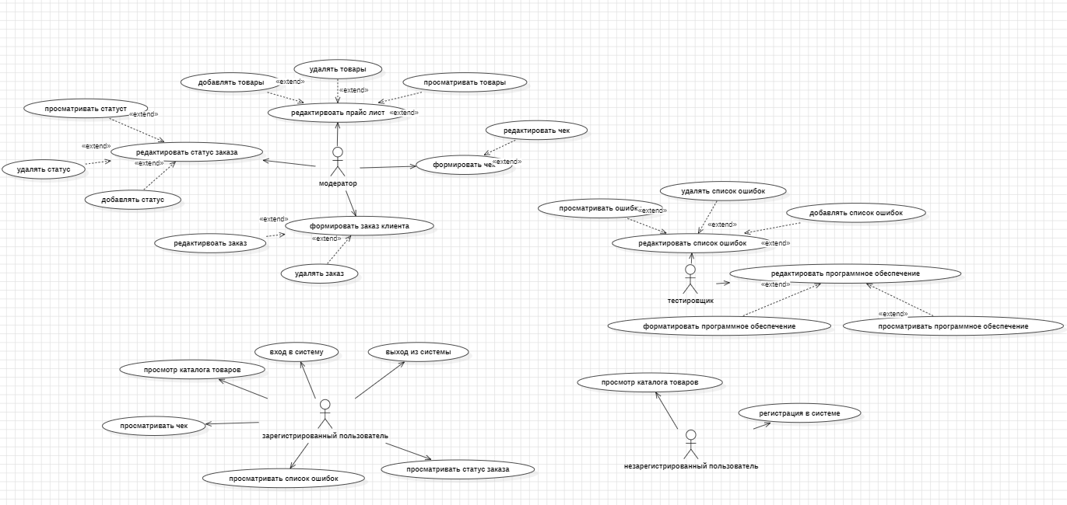

Рисунок 1.1.1 Диаграмма прецедентов

Описание структуры базы данных

Структура базы данных – это организация данных в базе данных. Она включает в себя такие компоненты, как таблицы, представления, индексы, триггеры, хранимые процедуры и другие элементы, которые определяют, как данные хранятся, как они связаны между собой и как они используются. При проектировании базы данных использовалась СУБД MySQL. В описании структуры базы данных дается перечень полей каждой таблицы БД, которое представлено в таблицах.

Таблица 1.7.1 – Stuff (Сотрудник)

|  |  |  |  |
| --- | --- | --- | --- |
| Содержание поля | Имя поля | Тип, длина | Примечания |
| Номер сотрудника | stuff_id | INTEGER (4) | первичный ключ |
| Номер должности | post_id | INTEGER (4) | внешний ключ (к Post) |
| Фамилия, имя, отчество | FIO | VARCHAR (100) | обязательное поле |
| Серия и номер паспорта | passpost | VARCHAR (10) | обязательное уникальное поле |
| Адрес | addreass | VARCHAR (50) | обязательное поле |
| Номер телефона | phone | VARCHAR (11) | обязательное уникальное поле |
| Логин | login | VARCHAR (50) | обязательное поле |
| Пароль | pass | VARCHAR (50) | обязательное поле |

Таблица 1.7.2 – Post (Должность)

|  |  |  |  |
| --- | --- | --- | --- |
| Содержание поля | Имя поля | Тип, длина | Примечания |
| Номер должности | post_id | INTEGER (4) | первичный ключ |
| Наименование должности | postname | VARCHAR (25) | обязательное поле |

Таблица 1.7.3 – Сlients (Клиент)

|  |  |  |  |
| --- | --- | --- | --- |
| Содержание поля | Имя поля | Тип, длина | Примечания |
| Номер клиента | clients_id | INTEGER (4) | первичный ключ |
| Фамилия, имя, отчество | FIO | VARCHAR (100) | обязательное поле |
| Номер телефона | phone | VARCHAR (11) | обязательное уникальное поле |
| Серия и номер паспорта | passpost | VARCHAR (10) | обязательное уникальное поле |
| Электронная почта | email | VARCHAR (50) | обязательное поле |
| Пароль | pass | VARCHAR (50) | обязательное поле |

Таблица 1.7.4 – Pricelist (Прайс-лист услуг)

|  |  |  |  |
| --- | --- | --- | --- |
| Содержание поля | Имя поля | Тип, длина | Примечания |
| 1 | 2 | 3 | 4 |

Продолжение таблицы 1.7.4

|  |  |  |  |
| --- | --- | --- | --- |
| 1 | 2 | 3 | 4 |
| Номер прайс-листа услуг | pricelist_id | INTEGER (4) | первичный ключ |
| Наименование прайс-листа услуг | service_name | VARCHAR (100) | обязательное поле |
| Стоимость | price | DECIMAL | обязательное поле |

Таблица 1.7.5 – Orders (Заказ)

|  |  |  |  |
| --- | --- | --- | --- |
| Содержание поля | Имя поля | Тип, длина | Примечания |
| Номер заказа | orders_id | INTEGER (4) | первичный ключ |
| Наименование статуса заказа | status_id | INTEGER (4) | внешний ключ (к Statuss) |
| Фамилия, имя, отчество сотрудника | stuff_id | INTEGER (4) | внешний ключ (к Stuff) |
| Фамилия, имя, отчество клиента | clients_id | INTEGER (4) | внешний ключ (к Сlients) |
| Номер прайс-листа услуг | pricelist_id | INTEGER (4) | внешний ключ (к Pricelist) |
| Дата оформления | datefregist | DATE (3) | обязательное поле |

Таблица 1.7.6 – Statuss (Статус заказа)

|  |  |  |  |
| --- | --- | --- | --- |
| Содержание поля | Имя поля | Тип, длина | Примечания |
| Номер статуса заказа | status_id | INTEGER (4) | первичный ключ |
| Наименование статуса заказа | status_name | VARCHAR (50) | обязательное поле |

Таблица 1.7.7 – Checks (Чек)

|  |  |  |  |
| --- | --- | --- | --- |
| Содержание поля | Имя поля | Тип, длина | Примечания |
| Номер чека | check_id | INTEGER (4) | первичный ключ |
| Наименование заказа | orders_id | INTEGER (4) | внешний ключ (к Orders) |
| Дата оформления | datereg | DATE (3) | обязательное поле |

На рисунке 1.7.1 изображена схема отношений базы данных.

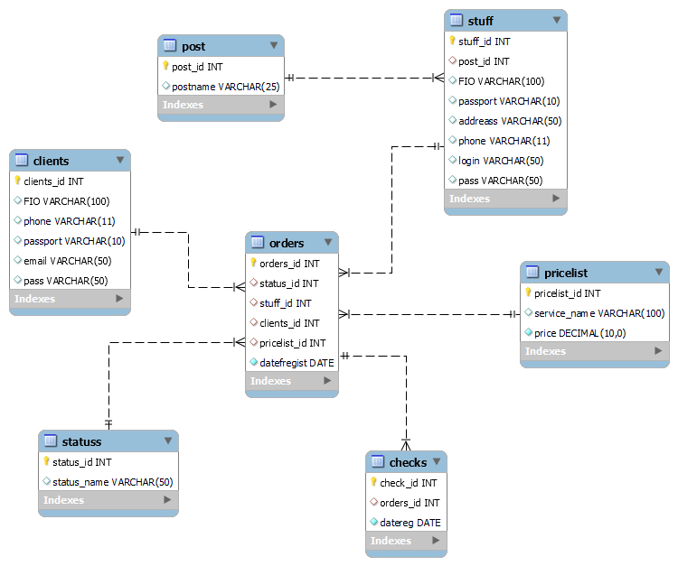

Рисунок 1.7.1 – Схема отношений базы данных